Desenvolvimento do Jogo Quiz Para Crianças
Lucas Mesquita Borges¹, Ana Paula Soengas R. de Moraes ¹, Larissa Pereira C. dos Santos¹, Patrícia Duarte da Silva¹
¹Departamento de Ciência da Computação – Universidade Federal de Catalão (UFCAT)
Av. Dr. Lamartine Pinto de Avelar, 1120 - St. Universitário, Catalão - GO, 75704-020.
lucas_mesquitaborges@outlook.com,anapaulasoengas@gmail.com, larissapcsantos@gmail.com, patrícia.duarte.dds@gmail.com

Abstract. This article was made for the presentation of documentation about a development of a game called Quiz para crianças. A document was developed for each step of the development, following the steps and concepts of Software Engineering. In this way, this article is available as a development plan document, development plan, requirements analysis, use cases, development support, test plan, test report and instruction manual for use of the game. All these documents describes the steps for completely development as Software Engineering proposes.
Resumo. Neste artigo foi realizado a apresentação da documentação relacionada à criação de um jogo chamado Quiz para crianças. Foi criado um documento diferente para cada passo do desenvolvimento do jogo seguindo os passos e conceitos da Engenharia de Software. Desta forma, neste artigo é apresentado um documento de plano de projeto, plano de desenvolvimento, análise de requisitos, casos de uso, suporte de desenvolvimento, plano de testes, relatório de testes e manual de instruções de uso do jogo. Todos estes documentos compõem os passos para o desenvolvimento por completo conforme a Engenharia de Software propõe.

1. Introdução
A utilização de dispositivos eletrônicos entre crianças vem crescendo cada vez mais. Segundo uma pesquisa realizada pela AVG Technologies no final de 2013, sabe-se que 66% das crianças entre 03 (três) e 05 (cinco) anos possui acesso a jogos de computador. (AVG Technologies, 2014).
O desenvolvimento de software é algo complexo e não se resume somente à codificação do sistema. Esse foi um dos maiores problemas que levaram a crise do software conforme descrito por Steve McConnell em 1996 (MCCONNELL), por envolver fatores como desenvolvimento sem elaboração dos requisitos do sistema, falta de documentação, redução da qualidade do sistema para acelerar a velocidade de desenvolvimento, baixa acessibilidade do usuário, dentre outros.
Foi desenvolvido um jogo chamado Quiz para crianças, focado no público infantil com intuito educacional. Para evitar problemas no desenvolvimento do jogo educacional foi realizado um de estudo de caso, dividida em várias etapas, conforme: I. Projeto do Software, II. Plano de desenvolvimento do software, III. Análise de Requisitos, IV. Casos de Uso, V. Suporte de Desenvolvimento, VI. Plano de Testes, VII. Relatório de testes, VIII. Manual de Instruções, Acessibilidade e Usabilidade do Sistema.
Após a execução de todos os passos para análise do desenvolvimento e arquitetura do software, foi realizado a codificação do sistema em C#, utilizando o framework de desenvolvimento de jogos Unity 2D.

2. Documentação e Estudo de Caso
Neste tópico será abordado o estudo de caso realizado para o desenvolvimento do sistema, bem como toda a documentação produzida durante o estudo de caso.

2.1 Documento de Projeto do Software
Neste documento foi elaborado as principais funcionalidades que o jogo deverá trazer, bem como o público alvo, limites do produto, riscos de desenvolvimento e plano de desenvolvimento.
2.1.1 Escopo do Projeto
O objetivo do projeto é desenvolver um aplicativo didático para crianças entre 03 (três) e 07 (sete) anos de idade. O jogo se chama Quiz para Crianças e tem como propósito auxiliar no aprendizado de crianças ao se utilizar de números, cores, objetos, formas geométricas, animais, frutas e meios de transporte como ferramentas de ensino. O projeto possui como data de finalização a primeira quinzena de julho de 2018.
Avaliando outros jogos – que possuem o mesmo objetivo proposto nesse plano de trabalho, tais como Quiz Infantil, Educational Games for Kids, Kids Math camarada 123, Jardim Crianças, Trainer cérebro de crianças – foi verificado que apesar de serem jogos de perguntas e respostas relacionados aos temas que abordaremos em nosso software, não foi encontrado algum que abordasse diversos temas em conjunto. Posto isso, o diferencial oferecido será o desenvolvimento de uma plataforma multidisciplinar para proporcionar maior variedade durante o auxílio no ensino das crianças.
Crianças entre 3 (três) e 7 (sete) anos estão em processo de ganho de autonomia por isso o jogo deve oferecer recursos para que a criança consiga jogar sem o auxílio dos pais, por isso O jogo não deve conter muitas mensagens verbais, deve manter o foco no apelo visual. As principais características das imagens devem ser exageradas. Portanto, a interface e imagens grandes e coloridas foram utilizadas.
Não serão oferecidas as funcionalidades de salvar resultados de jogos anteriores, salvar informações sobre o usuário.
2.1.3 Ferramentas
Ferramentas CASE utilizadas no desenvolvimento do projeto, conforme descrito na Tabela 1 abaixo.

Ferramenta | Descrição
Draw.io | Ferramenta disponibilizada online no site www.draw.io para a construção de diagramas. Usada na elaboração dos diagramas se caso de uso.
Trello | Sistema www.trello.com utilizado para o controle e gerenciamento das atividades do projeto.
Google Drive | Utilizada para o compartilhamento e backup dos documentos confeccionados referentes ao projeto.
LibreOffice e Microsoft Word | Utilizadas para a escrita da documentação textual do projeto.
Paint, PaintTool Sai e Gimp | Utilizadas para a manipulação de imagens e desenvolvimento da arte do projeto em geral.
Plataforma Unity | Utilizada para a codificação/implementação do software. Muito utilizados na realização de jogos em 2D e 3D.

Tabela 1. Ferramentas CASE Utilizadas

2.1.4 Equipe de desenvolvimento
A equipe do projeto é formada por alunos da turma de Engenharia de Software 2 e alunos da turma de Interação Humano Computador. Sendo os alunos: Ana Paula Soengas Rabelo de Moraes, Larissa Pereira Carneiro dos Santos, Lucas Mesquita e Patrícia Duarte.
Dentre 3 (três) fases básicas de desenvolvimento que seguiremos a equipe foi dívida da seguinte forma:
- Especificação de Software e Documentação: Larissa Pereira e Patrícia Duarte;
- Implementação do Software: Ana Paula;
- Teste de Software: Lucas Mesquita e Patrícia Duarte.
- Escrita do Artigo: Lucas Mesquita.
- Revisão do Artigo: Toda a equipe.

2.1.5 Cronograma
O cronograma elaborado para o desenvolvimento do projeto é apresentado na Figura 1.
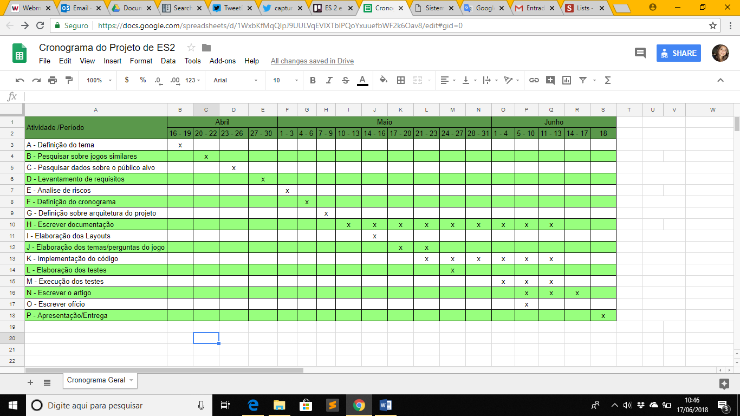
Figura 1. Cronograma do projeto

2.1.6 Planilha de atividades
De acordo com as atividades definidas no cronograma e a distribuição de pré-definida o projeto foi dividido para desenvolvido conforme na Tabela 2 abaixo:

Atividade | Descrição | Responsável | Inicio | Termino
A | Definir qual jogo será implementado e qual tema trabalhado pelo jogo. | Todos | 16/04 | 17/04
B | Pesquisar jogos disponíveis com propostas similares. | Ana Paula | 18/04 | 22/04
C | Estudar sobre características do público alvo. | Ana Paula | 23/04 | 25/04
D | Identificar e validar os requisitos. | Patrícia | 23/04 | 30/04
E | Identificar e elaborar planos de gerenciamento dos riscos. | Larissa | 01/05 | 02/05
F | Definir e documentar as datas dos prazos para início e termino de cada atividade. | Larissa e Patrícia | 24/04 | 06/05
G | Elaborar o projeto de arquitetura que será usado na implementação. Ou seja, definir a organização do código. | Ana Paula | 25/04 | 30/04
H | Organizar e estruturar a documentação do projeto. | Larissa e Patrícia | 29/05 | 17/06
I | Elaborar o projeto de interface com o usuário. | Ana Paula | 14/05 | 14/05
J | Elaborar as perguntas do jogo com todos os componentes necessários (imagens). | Todos | 18/05 | 23/05
K | Implementar o código de acordo com os projetos feitos. | Ana Paula | 18/05 | 02/07
L | Elaborar os testes de componente, de sistema e aceitação. | Patrícia | 24/05 | 27/05
M | Executar os testes de componente, de sistema e aceitação. | Patrícia | 18/06 | 02/07
N | Escrever o artigo. | Lucas Mesquita | 16/06 | 02/07
O | Escrever o ofício. | Patrícia | 15/06 | 20/06
P | Elaborar o material de apresentação do jogo. | Ana Paula | 01/07 | 03/07
Tabela 2. Divisão de Pessoal

2.1.7 Método do caminho crítico
O Método do Caminho Crítico (em inglês Critical Path Method, CPM) surgiu, inicialmente, para gerenciar projetos mais extensos e complexos, como a fabricação de produtos que necessitam de grande infraestrutura e geralmente são construídos no sistema de layout fixo (navios e aviões por exemplo). Porém, a técnica é uma metodologia muito versátil, que pode tranquilamente ser utilizada para gerenciar qualquer tipo de projeto e até mesmo linhas de produção.
O método é utilizado em conjunto com o diagrama de redes PERT (do inglês: Program Evaluation and Review Technique), organizando em conjunto as tarefas e etapas do projeto para visualizar melhor as atividades e encontrar o tempo total de duração do projeto ou atividade.
Com o CPM PERT, é possível determinar melhor quanto tempo um projeto levará para ser finalizado e compreender melhor quais atividades precisam ser feitas, bem como em que ordem elas terão de ser executadas. O método também auxilia a direcionar melhor os recursos que serão utilizados.
Com isso, o CPM PERT do jogo Quiz para Crianças é mostrado na Figura 2.
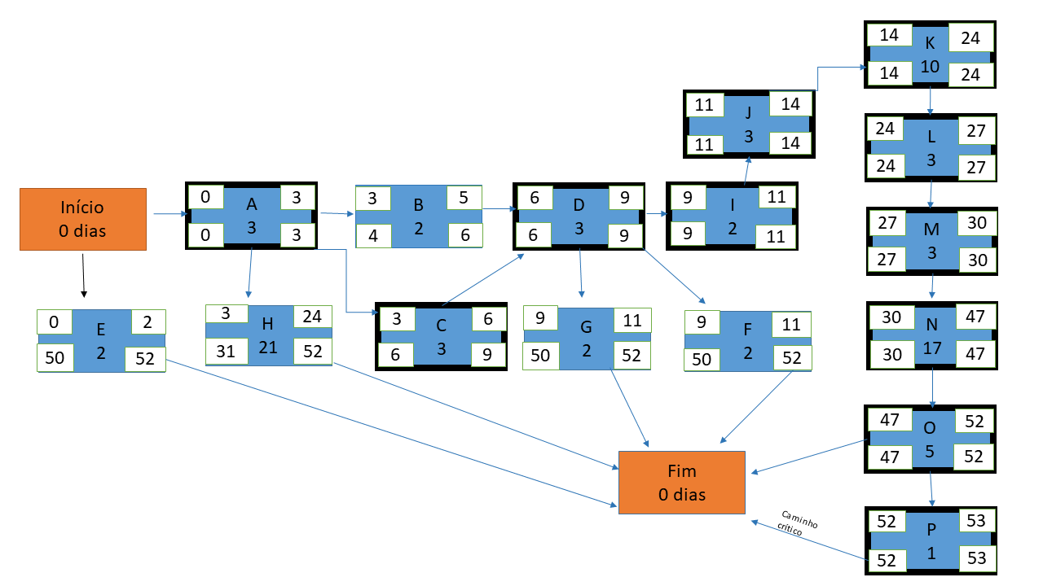
Figura 2. Método do Caminho Crítico
2.2 Plano de Desenvolvimento do Software
O Plano de Desenvolvimento de Software tem como finalidade reunir todas as informações necessárias para controlar o projeto. Ele descreve a abordagem dada ao desenvolvimento do software e é o plano de nível mais alto gerado e usado pelos gerentes para coordenar o esforço de desenvolvimento.
O Plano de Desenvolvimento de Software é usado pelo gerente de projeto que o utiliza para planejar o cronograma do projeto e as necessidades de recursos e para acompanhar o andamento do projeto em relação ao cronograma.
Os membros da equipe do projeto utilizam o plano de desenvolvimento de software para entender o que precisam fazer, quando precisam fazê-lo e quais são as outras atividades das quais eles dependem.

2.2.1 Objetivos de Desenvolvimento
Os produtos gerados de cada fase do projeto estão identificados na tabela a seguir. Os produtos gerados serão entregues ao cliente no prazo datado do termino do projeto, conforme a Tabela 3 descrita abaixo:
Produtos | Data Alvo
Plano de Desenvolvimento | 31/05/2018
Documento de Requisitos | 30/05/2018
Documento de Casos de Uso | 30/05/2018
Documento de Suporte | 30/05/2018
Executável do Jogo | 15/06/2018
Tabela 3. Produtos e Prazos

2.2.2 Estrutura Organizacional
A equipe de projeto foi organizada conforme a Figura 3:
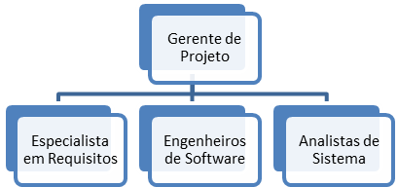
Figura 3. Organização da Equipe de projeto.

2.2.3 Plano de Projeto
O plano de projeto foi estruturado conforme a Tabela 4:

Tarefa | Início | Fim
Definir público alvo | 23/04/2018 | 23/04/2018
Definir visão e escopo do sistema | 23/04/2018 | 23/04/2018
Descrição e esclarecimento das funcionalidades | 23/04/2018 | 23/04/2018
Definir características de implementação do sistema | 18/05/2018 | 18/05/2018
Refinar o plano do projeto | 31/05/2018 | 31/05/2018

Tabela 4. Plano de Projeto

2.2.4 Objetivos das Iterações
Para cada marco necessário ao desenvolvimento do software, foi elaborado um documento de software, conforme descrito na Tabela 5:

Fase | Descrição | Marcos Associados
Iniciação | Definir o modelo de negócio, o público alvo e a estratégia de planejamento. | Plano de Desenvolvimento
Elaboração | Concluir o levantamento e analise de requisitos. | Documento de Requisitos
Construção | Implementar e testar casos de uso. Corrigir e testar requisitos. Desenvolver o sistema completo. | Documento de Suporte e Software
Entrega do Jogo | Empacotar e distribuir resultado final. | Software liberado

Tabela 5. Iterações de Desenvolvimento
2.3 Análise de Requisitos
A análise de requisitos é essencial no desenvolvimento de software, para que não seja desenvolvido software que não atenda aos requisitos operacionais de forma incorreta ou que o resultado final não seja o esperado pelo cliente.
Na versão inicial serão implementadas perguntas para temas relacionados a animais, meios de transporte e matemática para crianças entre 3 e 7 anos de idade.
Os usuários não precisam se cadastrar para jogar. Não são mantidos registros de jogos anteriores.

2.3.1 Riscos do Projeto
Inicialmente no desenvolvimento do projeto Quiz para Crianças foi analisado os riscos conforme detalhados na Tabela 6:

ID | Riscos | Descrição | Categoria | Probabilidade | Impacto
R01 | Mudança da tecnologia | A tecnologia subjacente na qual o requisito está construído é substituída por uma nova. | Produto | Moderada | Tolerável
R02 | Atraso das atividades | As especificações de atividades essenciais não estão disponíveis no prazo. | Projeto e Produto | Moderada | Sério
R03 | Mudança de requisitos | Haverá um número maior de mudanças nos requisitos do que foi antecipado. | Projeto e Produto | Moderada | Tolerável
R04 | Não-disponibilidade de hardware | Desenvolvedor ficar sem hardware essencial ao projeto não estar disponível. | Projeto | Baixa | Sério
R05 | Rotatividade do pessoal | Membros do grupo deixarão o projeto antes de seu término. | Projeto | Alta | Sério
R06 | Membros doentes | Membros-chave estão doentes em épocas críticas do projeto. | Projeto | Moderada | Sério
R07 | Ferramentas CASE | As ferramentas CASE não podem ser integradas por falta de conhecimento dos membros da equipe. | Projeto | Alta | Tolerável
R08 | Software subestimado | O tamanho do software é subestimado. | Projeto e Produto | Alta | Tolerável
Tabela 6. Riscos do Desenvolvimento do Software
Conforme os riscos levantados, segue abaixo na Tabela 7 o plano de contingência com as seguintes estratégias para gerenciamento dos mesmos:

ID | Riscos | Estratégia
R01 | Mudança da tecnologia | Substituir tecnologias potencialmente defeituosos e de utilização complexa por tecnologias menos robustas, mas de confiabilidade conhecida e fácil manipulação.
R02 | Atraso das atividades | Elaborar as atividades com tempo de folga. Organizar os membros de modo que todos saibam o que o outro está fazendo e possa auxiliar em todas as atividades.
R03 | Mudança de requisitos | Obter informações de rastreabilidade para cotar o impacto das mudanças nos requisitos, maximizar informações escondidas no projeto.
R04 | Não-disponibilidade de hardware | Reuniões periódicas nos laboratórios disponibilizados.
R05 | Rotatividade do pessoal | Reorganizar o time de forma a ter maior sobreposição de trabalho e para que os membros entendam o trabalho uns dos outros.
R06 | Membros doentes
R07 | Ferramentas CASE | Instruir os integrantes do grupo em como usar as ferramentas escolhidas. Permitir o membro escolher a ferramenta que mais tiver domínio.
R08 | Software subestimado | Investigar a integração de componentes, investigar o uso de um gerador de código automático.
Tabela 7. Plano de Contingência

2.4 Casos de Uso
O documento de caso de uso tem por finalidade reunir os casos de uso presentes na concepção do projeto Quiz para Crianças. O projeto consiste em elaborar um jogo educacional de perguntas e respostas de temas sobre profissões, animais, matemática e transportes para crianças entre 3 e 7 anos de idade.
2.4.1 Especificação de Casos de Uso
Os casos de uso do projeto Quiz para Crianças são apresentados na Figura 4.

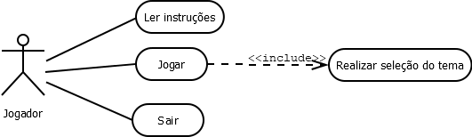
Figura 4. Caso de uso “Inicialização do Jogo”

No caso de uso “Inicialização do Jogo”, representado na Figura 4, permite que o jogador inicie o jogo, leia as instruções de jogo ou saia do software.
O fluxo principal de eventos se inicia quando o jogador entra no software. O sistema apresenta ao jogador botões com as opções de: seguir para a seleção do tema das perguntas; seguir para instruções de como jogar; e a opção de sair e encerrar o software.
O jogador seleciona a opção de selecionar o tema, e nesse cenário clica no tema desejado.
Com relação aos fluxos alternativos: se o jogador selecionar a opção de Instruções do jogo, visualizar as instruções e voltar a página inicial; se selecionar sair, encerra o software.

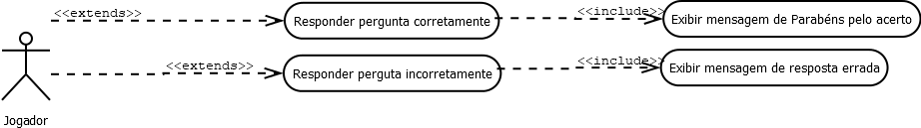
Figura 5. Caso de uso “Pergunta”
No caso de uso “Pergunta”, representado na Figura 5, permite que o jogador tenha a possibilidade de selecionar uma resposta, sendo ela a resposta correta ou incorreta.
O fluxo principal de eventos se inicia quando o jogador seleciona a resposta certa, dando a ele a oportunidade de continuar o jogo e passar para a próxima pergunta ou retornar para o menu principal.
Os fluxos alternativos são definidos pela seleção de uma resposta errada pelo jogador, dando a ele a oportunidade de escolher entre continuar no jogo e tentar responder a pergunta novamente ou retornar para o menu principal.
2.5 Suporte de Desenvolvimento
Este documento de suporte de desenvolvimento tem por finalidade reunir artefatos de suporte para os analistas de sistema.
2.5.1 Diagramas de Sequência
Os diagramas de sequência do projeto Quiz para Crianças são apresentados na Figura 6.

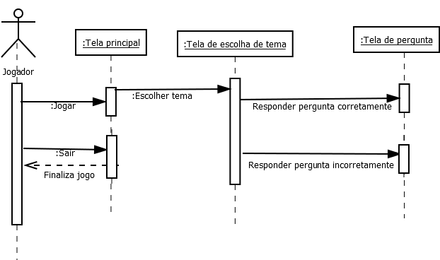
Figura 6: Diagrama de Sequência do Jogo Quiz para Crianças
No Diagrama de Sequência da Figura 6, tem somente um ator, ou seja, a criança que irá jogar o quiz. Nas linhas de vida Jogador e Tela Principal, mostra que o usuário terá na tela as opções de jogar e sair, se clicar no botão sair, o jogo será encerrado imediatamente. Se o usuário clicar em jogar, será aberta tela para escolher o tema, assim que o tema for escolhido, o usuário será redirecionado para a tela de pergunta, reiniciando o ciclo de perguntas e respostas.
2.5.2 Diagrama de Atividades
A primeira atividade desempenhada pelo jogador é entrar na tela principal, conforme Figura 7. Na tela principal é mostrado as opções, se o usuário deseja jogar ou não.
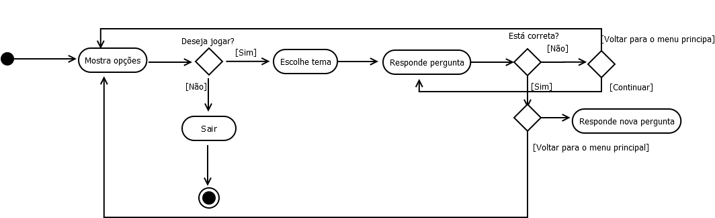
Figura 7. Diagrama de Atividades
Conforme a Figura 7, ao clicar no botão “sair” o jogo fechará. Se clicar no botão jogar, irá para a atividade de escolha do tema, em seguida o usuário vai responder pergunta do tema escolhido. Se a resposta tiver correta, o usuário irá ter a opção de voltar para o menu principal ou irá continuar jogando, e ter uma nova pergunta. Se a resposta tiver errada, o usuário irá ter duas opções, ou irá retornar para o menu principal ou irá continuar respondendo a mesma pergunta.
2.7 Plano de Testes
Os testes são realizados com o intuito de detectar erros e falhas que possam afetar o funcionamento do jogo, identificando e facilitando sua correção precoce para a obtenção de um software confiável.
Com a identificação do que pode impedir um funcionamento eficaz, esse documento permite que sejam feitas correções de antes que o jogo entre em produção.
Os testes serão realizados em nível de usuário e de código, analisando a facilidade de utilização, a codificação do jogo e os resultados esperados dele de acordo com os dados fornecidos.
2.7.1 Teste de Unidade
O teste de unidade tem por objetivo verificar as sub-rotinas e pequenas unidades do código, as unidades são testadas individualmente para verificar sua funcionalidade e possíveis erros em sua codificação.
A identificação das funções a serem testadas e analisados e dos testes a serem realizados em um sistema é de crucial importância para a realização dos testes, facilitando a organização e efetivação dessa tarefa, por isso, devem ser testados os botões da tela principal, botão da tela de informação, botões da tela de temas, botões de todas as perguntas de cada tema, botões de fluxo do sistema, validar se os retornos das respostas estão corretos, de acordo com as perguntas.

2.8 Relatório de Testes
Os testes foram realizados em um computador desktop com sistema operacional Windows 10, 8 GB de memória RAM e processador Intel i5.
Os testes realizados no dispositivo móvel, foram realizados em um smartphone com sistema operacional Android, versão 6.0.1, CPU 2x 1.0GHz, 2 GB de memória RAM.
Resultado dos testes:
- Nenhum erro detectado em qualquer botão.
- Todas as respostas estão sendo validadas corretamente.
- O fluxo de display das janelas está funcionando corretamente como proposto.

2.9 Manual de Instruções, Acessibilidade e Usabilidade do Sistema
2.9.1 Inicialização
- Para dispositivo móvel, clique no ícone do arquivo executável do jogo.
- Para desktop, dê um duplo clique no ícone do arquivo executável do jogo.

2.9.2 Menu principal
O menu principal do jogo Quiz para Crianças possui 4 botões: botão Jogar, botão Sair, botão com ícone de som, botão de ícone de atualização e botão com ícone de instruções. A tela do menu principal é mostrada na Figura 8.
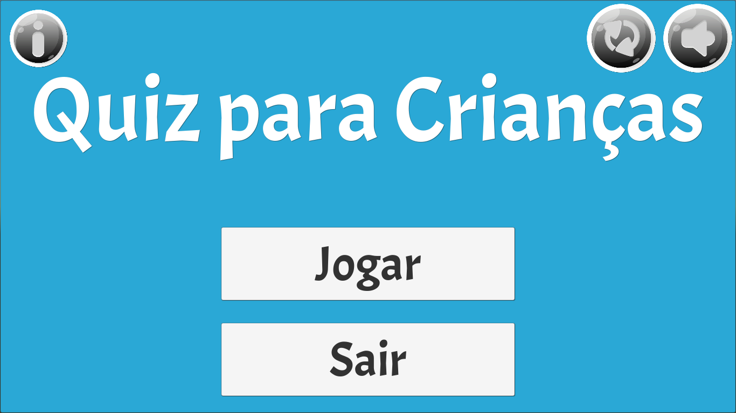
Figura 8. Menu Principal

Ao clicar no botão Jogar, o usuário será redirecionado para a tela com os temas que poderá ser escolhido para jogar. A descrição da tela de temas será detalhada no capítulo 3.
Ao clicar no botão Sair, o usuário irá fechar o jogo e o mesmo, irá encerrar seu processo no computador ou dispositivo móvel.
Ao clicar no botão de ícone de instruções, será redirecionado para a tela com as instruções, conforme mostrado na Figura 9 abaixo:
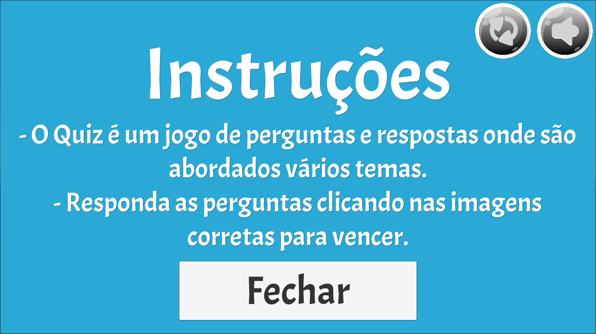
Figura 9. Instruções do jogo.

Ao clicar no botão Fechar, irá fechar a janela e voltar para o menu principal. O botão de som possui a função de alternar o som entre ligado ou desligado. O botão de ícone de atualização, tem a função de atualizar o áudio que efetua a leitura da pergunta.
O jogo terá 3 temas: matemática, animais e veículos. Na tela de temas, terá 3 botões com imagens dos temas que poderá ser escolhido para iniciar o jogo. Também tem o botão de Menu Principal, que irá retornar para a Tela principal, que foi detalhada no capítulo 2. E por fim, possui os botões de ícones de atualização, que atualiza o áudio que efetua a leitura da pergunta, e o botão de ícone de som, que possui as funcionalidades de ligar e desligar a música. A imagem da tela de temas será mostrada na Figura 10.

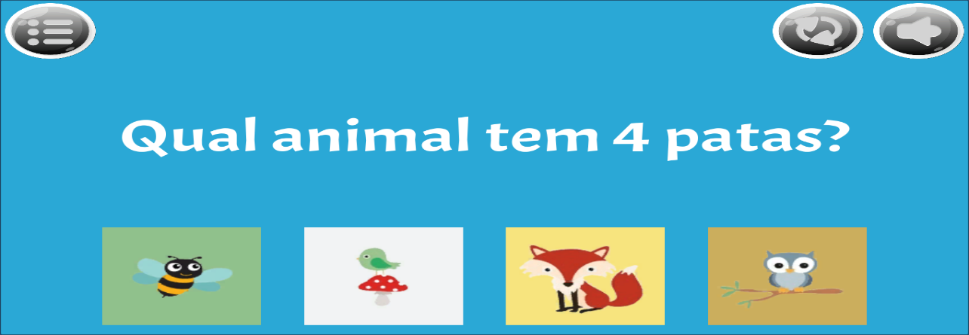
Figura 10. Tela de temas.

Ao clicar no botão algum tema, o usuário irá receber a pergunta. A Figura 11 mostra a tela da primeira pergunta de matemática, a Figura 12 mostra a tela da primeira pergunta de veículos.

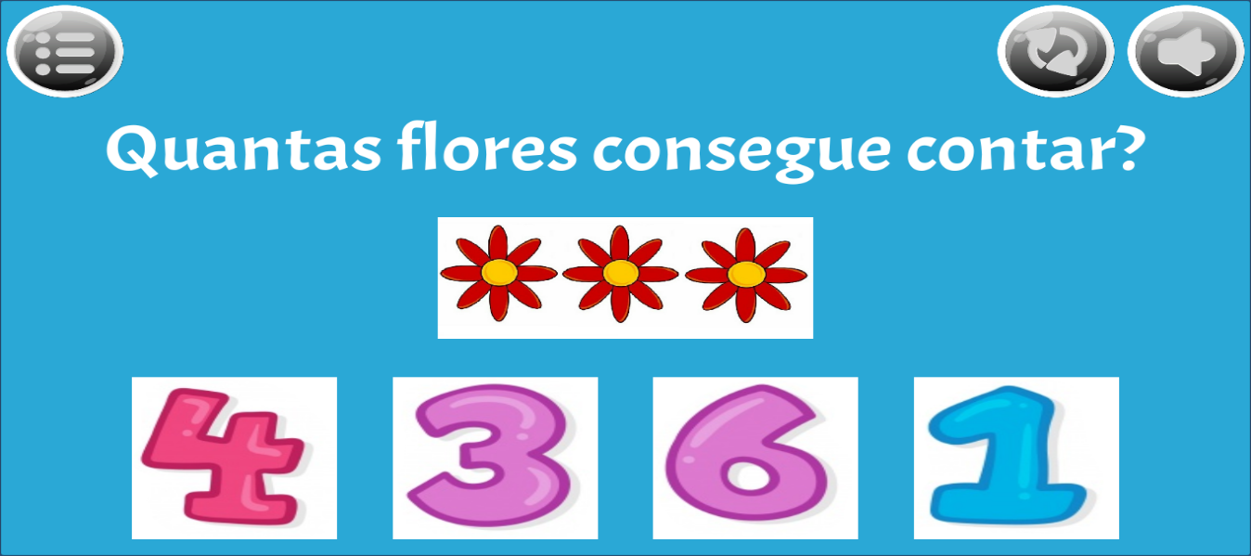
Figura 11. Pergunta sobre Matemática
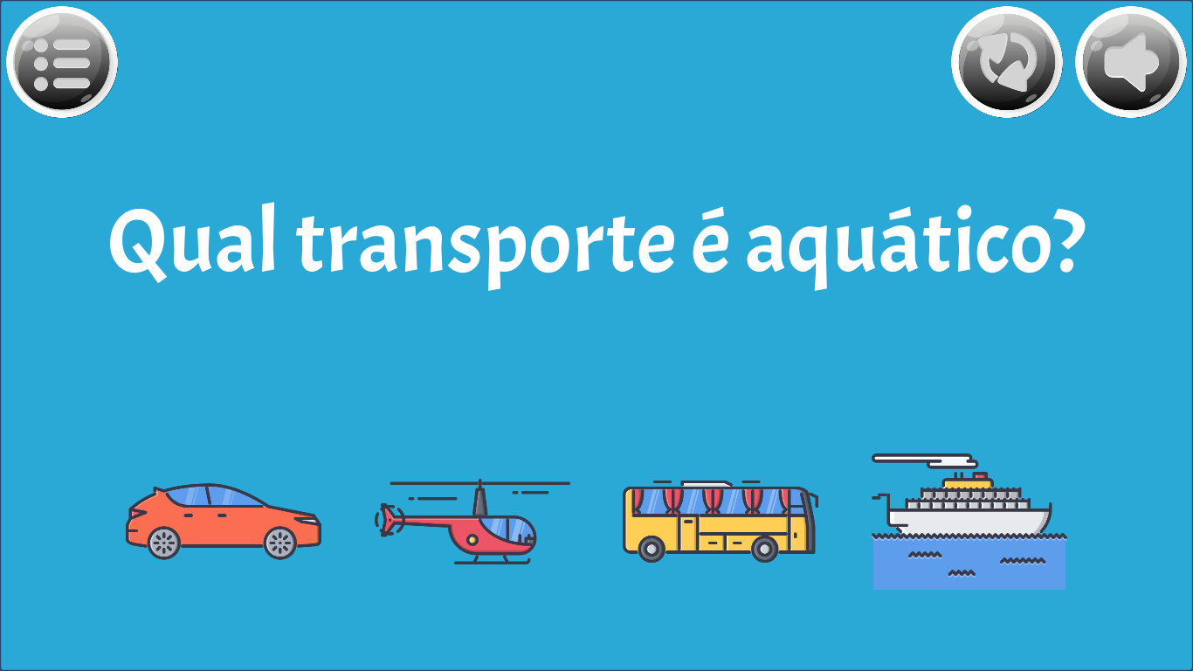
Figura 12. Pergunta sobre veículos

Na tela de pergunta, possui o botão de ícone de ligar e desligar música, botão de ícone atualizar a pergunta, e por fim, possui o botão que pausa o jogo e direciona para a tela com as opções de continuar o jogo ou voltar para o menu principal. A tela que possui as opções de continuar o jogo ou voltar para o menu principal será mostrada na Figura 13.
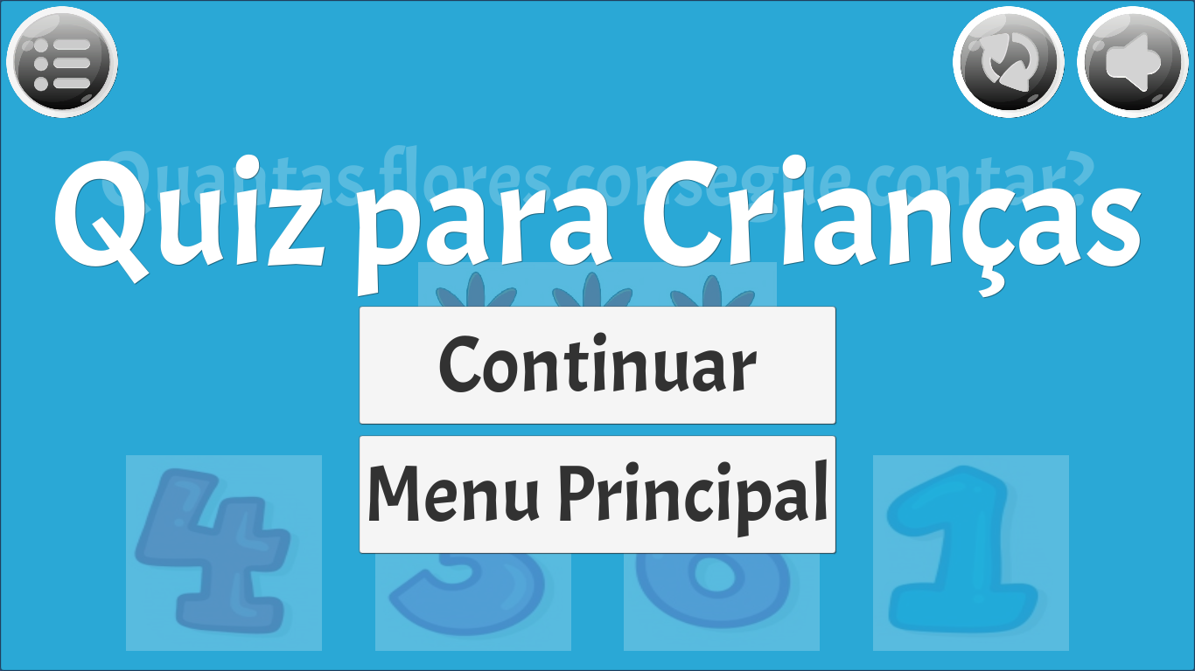
Figura 13. Continuar o jogo
Ao ouvir o áudio da pergunta, a criança escolhe a resposta, se acertar a pergunta, irá receber uma mensagem parabenizando pelo acerto e irá ter dois botões para escolher se irá continuar o jogo ou voltar para o menu principal. Se escolher o botão continuar, irá para a próxima pergunta.
Se o usuário errar a pergunta, irá receber uma mensagem indicando que errou a pergunta e terá dois botões para escolher, se irá continuar o jogo e responder a pergunta até tiver acerto, ou voltar para o menu principal.

3 Conclusão
Na engenharia de software é elaborado vários passos diferentes para o desenvolvimento de software, para possibilitar maior integração entre a equipe de desenvolvimento e divisão de tarefas, além de evitar que durante o desenvolvimento, este seja desenvolvido de forma incorreta, que não atenda aos requisitos necessários. A engenharia de software se preocupa com a documentação do sistema para que este seja compreendido por futuros desenvolvedores, e também para que a manutenção do sistema seja facilitada. Por estes motivos o ideal para o desenvolvimento de software é seguir os conceitos de Engenharia de Software.
Neste artigo foram definidos todos os passos realizados para o desenvolvimento do jogo Quiz para crianças, conforme apresentado no item 2.9. Todas as etapas foram realizadas conforme dividido no plano de projeto e foram gerenciadas pela gerente do projeto.
O jogo foi desenvolvido para as plataformas Desktop e Smartphone (Android). Pela escolha de desenvolvimento no framework Unity, é de fácil migração entre plataformas, sendo este o motivo de escolha de desenvolvimento para aumentar o alcance do público alvo, crianças de 3 a 7 anos.

Referências
Issue: Vol. 13, No. 5, September 1996 | PDF, Steve McConnell, 1996. Classic Mistakes on Software Development. Disponível em: <http://stevemcconnell.com/articles/classic-mistakes/> Acessado em 04/07/2018.

